ЗАНЯТИЯ ДЛЯ РОДИТЕЛЕЙ УЧАЩИХСЯ 10–11 КЛАССОВ

Занятие 3. 1
Боламын деген баланың бетін қақпа, белін бу
Личность как результат саморазвития на основе нравственных ценностей

Цель:развитие у родителей навыков рефлексирования и поддержки самостоятельности детей.
Задачи:
- мотивировать на поддержку стремления, формирование и развитие навыков старшеклассников самостоятельно выстраивать свою жизнь;
- ознакомить с возрастными особенностями старшеклассников;
- развивать навыки совместной деятельности и анализа собственной линии поведения в отношении самостоятельности ребенка.
Национальные ценности и качества личности:родительский долг, любовь, уважение к личности, доверие, забота, открытость;честность, доброта, отзывчивость, оптимизм, позитивное мышление, эмоциональный интеллект, готовность сотрудничать.
План
I. Вводная часть. Самостоятельность как важнейшее качество личности
II. Основная часть
- Возрастные особенности старшеклассников
- Поддержка самостоятельных действий ребенка (анкетирование «Самостоятельность ребенка»)
- Приемы формирования самостоятельности ребенка: задания «Портрет вашего ребенка», «Воспитание самостоятельности у детей старшего возраста»,«Семейная стенгазета», «Колесо баланса»
- Упражнение «Мой ребенок – самостоятельная личность»
III. Заключение. Подведение итогов
Ожидаемые результаты
По завершении занятия слушатели:
- будут иметь представление о возрастных особенностях старшеклассников;
- разовьют навыки рефлексии собственных действий по развитию самостоятельности детей;
- овладеют приемами развития у ребенка самостоятельности.
Ресурсы:листы формата А4, ручки, карандаши, листы ватмана, цветные фломастеры, анкета «Самостоятельность ребенка»
Продолжительность занятия –60 мин.

Хроно-метраж | Содержание | Ресурсы
3 мин. | Занятие начинается с объявления темы: «Личность как результат саморазвития на основе нравственных ценностей»  Вопросы  - Каким вы хотите видеть своего ребенка к окончанию школы?  - Какие возрастные особенности старшеклассников играют существенную роль в развитии их самостоятельности?  - Какие национальные традиции воспитания у детей самостоятельности существовали раньше?  - Какие приемы может использовать родитель для воспитания самостоятельности у ребенка?
5мин. | Уважаемые родители! Темой нашего сегодняшнего занятия является развитие у детей качеств самостоятельной личности.  Возрастные особенности старшеклассников имеют особое значение, так как именно для этого возраста характерны развитие самосознания, личностной рефлексии, т. е. способности размышлять о своем психическом состоянии, анализировать свои переживания, понимание собственной индивидуальности.  К физическим особенностямэтого возраста относятся:  увеличение мышечной массы;  развитие выносливости;  улучшение двигательной координации;  формирование осанки;  увеличение объема сердца (на 60–70%);  завершение развития центральной нервной системы, хотя процессы возбуждения еще преобладают над процессами торможения.  Психологические особенности:  складываются основные черты личности;  формируется характер;  развиваются самосознание (образ Я), личностная рефлексия;  становится более объективной самооценка собственных способностей, ресурсов;  в более высокой степени проявляютсясамоконтроль и саморегуляция;происходит открытие своего внутреннего мира, осознание своей индивидуальности и неповторимости.  Это период самоутверждения и активного поиска себя.  Важное место в общем развитии является в целом сложившаяся полоролевая идентификация.  Дети в этом возрасте стремятся ко все большей независимости, но вместе с тем испытывают потребность в психологической поддержке родителей, других значимых для них взрослых.  Интеллектуальные особенности.Ведущее место в учебной деятельности старших школьников занимают мотивы, связанные с самоопределением и подготовкой к взрослой жизни. Познавательные мотивы связаны с широкими социальными перспективами. На первый план выдвигается произвольная мотивация.В выборе способов деятельности старший школьник руководствуется уже сознательно поставленной целью.  Социальные особенности.Старшеклассники, стоящие на пороге взрослой жизни, личностного и профессионального самоопределения, более осознанно относятся к учебе, учитывают объективные факторы при выборе будущей специальности, осмысливают и зачастую пересматривают семейные ценности. В этот период очень важна дружба, которая является эмоциональной поддержкой.  Задание 1.Опираясь на материал презентации и наш рассказ, составьте «Портрет вашего ребенка», перечислив то, что, на ваш взгляд, наиболее точно отражает характерные особенности его личности. | Листы формата А4, ручки, карандаши
10 мин. | Упражнение «Мой ребенок – самостоятельная личность»  Участники делятся на группы. Педагог демонстрирует шаблон мишени – кругов, расположенных один в другом.  - Участники называют качества, развитые способности, умения и навыки самостоятельной личности, которые они хотели бы видеть в своем ребенке по окончании школы.  - Из всего перечисленного группа выбирает пять самых важных качеств и навыков и вписывает их в центр рисунка, где изображены круги (мишень). Центр символизирует самостоятельную личность со всеми перечисленными качествами.  - Каждый участник ставит фломастером любой знак там, где ребенок, по мнению родителя, находится относительно центра круга.  - Участники предлагают действия, которые помогут приблизиться к центру круга, – развить в детях качества самостоятельной личности.  Наиболее интересные предложения записываются на доске (флипчарте). | Листы ватмана,  цветные фломастеры
10 мин. | Как воспитывали в детях самостоятельность наши предки  Педагог предлагает вспомнить исторические факты, свидетельствующие о том, что в национальной традиции воспитания существовали свои способы и приемы развития самостоятельности у детей.  Рассказ  У казахов существовал обычай дарить новорожденному домашнее животное (жеребенка или верблюжонка), появившееся на свет в одно время с ним (бәсіре). Он принадлежал ребенку и рос вместе с ним. Уход за животным помогал малышу становиться заботливым, ответственным, учил ценить жизнь живого существа.  До 5 лет у детей в казахских семьях был период вседозволенности. Ребенка баловали, обращаясь с ним, как с «королем». А с 6 до 15 лет – как с «рабом», строго, приобщая к труду: присматривать за ягнятами, заготавливать дрова, плести узды, плети, выделывать кожу, строить кошару, учиться мастерству верховой езды. После 15 лет – как с равным.  В 13–15 лет дети считались совершеннолетними, допускались к общественным собраниям, активно участвовали в хозяйственной и производственной жизни аула.  Акцентируя внимание на том, что самостоятельность и ответственность наши предки воспитывали, приобщая детей к труду, педагог, инициируя обсуждение, задает вопросы для беседы.  Вопросы  - Какие домашние обязанности есть у ваших детей?  - Считаете ли вы, что они обязательно должны быть у ребенка или достаточно того, что он занимается своим основным трудом – учится?
10 мин. | Цель задания 2– обратить внимание родителей на их собственное понимание и действия по отношению к самостоятельности ребенка.  1. Ответьте на вопросы анкеты «Самостоятельность ребенка», выбирая один из предложенных вариантов. По окончании работы выпишите буквы, соответствующие вашим ответам.  2. Опираясь на ваши ответы, заполните таблицу.  Анкета для родителей  - Вы идете вместе с сыном (дочерью) покупать одежду. Как происходит выбор?  - Конечно, выбираю я. Если доверить выбор ребенку, он будет выглядеть нелепо.  - Выбираем совместно с ребенком, примеряем разные варианты и обсуждаем уместность каждого.  - Ребенок выбирает сам. Считаю, что это не так важно.  - Вам не очень нравится один из друзей вашего ребенка. Ваши действия?  - Запрещу общаться. Вырастет, спасибо скажет.  - Поговорю с ребенком, объясню свою точку зрения, выслушаю его. Запрещать не стану, но постараюсь контролировать общение. Как вариант, приглашу друга в гости, чтобы познакомиться поближе.  - Пусть дружит, с кем хочет, ребенок должен учиться на своих ошибках.  - Характерная для вас фраза в отношении выполнения домашнего задания.  - Ну что там сегодня задали? (Изучая при этом дневник ребенка)  - Много вам сегодня задали? Нужна будет помощь, позовешь.  - Садись, делай сам. Это твоя работа.  - Вы нашли у сына (дочери) книгу, журнал, содержание которых вам не нравится. Как поступите?  - Заберу, ни к чему ему (ей) читать такое.  - Объясню, почему это не стоит читать.  - Не вижу смысла запрещать, ведь, несмотря на запрет, найдет, если захочет.  - Если у вашего ребенка произошел конфликт с одноклассником, как вы поступите?  - Сразу отреагирую и буду решать эту проблему. Позвоню родителям одноклассника, приду в школу и поговорю с учителем.  - Выслушаю ребенка, помогу найти выход из создавшейся ситуации, но вмешаюсь только в случае, если он не сможет решить проблему самостоятельно.  - Вмешиваться не буду, ребенок должен учиться сам преодолевать трудности и находить выход из проблемных ситуаций.  - Каким образом происходит выбор дополнительного образования для ребенка?  - Выбираю те кружки и секции, которые, по моему мнению, пригодятся ребенку в жизни, ему рано решать это самостоятельно.  - Ребенок сам выбрал те занятия, которые ему нравятся, но их систематическое посещение я контролирую.  - Честно говоря, я даже не знаю, на какие именно дополнительные занятия ходит ребенок.  - Есть ли у вашего ребенка домашние обязанности?  - Считаю, что выполнение домашних заданий и хорошая учеба – основная обязанность ребенка, остальное – забота родителей.  - Да, конечно, их не так много, они ребенку посильны, и их выполнение обязательно.  - Свои дела и порядок ребенок контролирует сам, и если у него в комнате не убрано или мятая форма – это полностью его ответственность.  - Как происходит пробуждение ребенка по утрам?  - Вовремя поднять ребенка и проследить, чтобы он не опоздал, – это моя ответственность, будильник он может и не услышать.  - Слежу, чтобы с вечера он завел будильник, но контролирую, чтобы он не проспал и не опоздал в школу.  - Ребенок должен сам контролировать время своего пробуждения, и если он несколько раз проспит и опоздает в школу, то это будет ему уроком.  - Как вы относитесь к мечтам ребенка о том, кем он станет, когда вырастет?  - Мечты мечтами, а престижную профессию мы ему уже выбрали.Что он может сам решить в этом возрасте?  - Постараюсь дать ребенку полную картину мира профессий и их востребованности, а выбирать позволю самостоятельно.  - Мало ли, о чем он сейчас мечтает, вот школу закончит, там пусть и решает.  - Как можно охарактеризовать стиль вашего семейного воспитания?  - Устанавливаем строгие правила и полностью контролируем ребенка, пока еще он не может сам разобраться, что «хорошо», а что «плохо».  - Устанавливаем правила, но объясняем, для чего они нужны и что будет, если их не соблюдать. Постепенно ослабляем контроль, если видим, что ребенок усвоил правило.  - Позволяем ребенку делать то, что он хочет, ведь только опытным путем он научится самостоятельности.  Контроль Право выбора Аргументация Стиль воспитания  Контроль:строгий / разумный / бесконтрольность  Право выбора: есть / отсутствует / невмешательство  Аргументация: необходима / отсутствует  Стиль воспитания: авторитарный / демократический / либеральный  - Преобладание ответов А: вы контролируете ребенка во всем, подавляя его самостоятельность.  - Преобладание ответов В:у вас разумный контроль, стремление донести до ребенка свои аргументы. Хорошая тактика развития самостоятельности.  - Преобладание ответов С:похоже, вы слишком либеральны в своей политике воспитания, многое пускаете на самотек. Не всегда ребенок сможет извлечь хорошие уроки из собственного опыта. | Распечатанные анкеты
10 мин. | Задание 3. Воспитание самостоятельности у детей старшего возраста  Участники делятся на группы, каждая из которых получает подготовленные таблицы с заданием. Правый столбец таблицы не заполнен. Таблицы отражают 2 этапа поведения старшеклассника.  Родителям необходимо предложить свои варианты реагирования на типичные проявления самостоятельности старшеклассника.  Выступления представителей групп с результатами выполнения задания позволяют составить расширенный список возможных действий и реакций родителей.  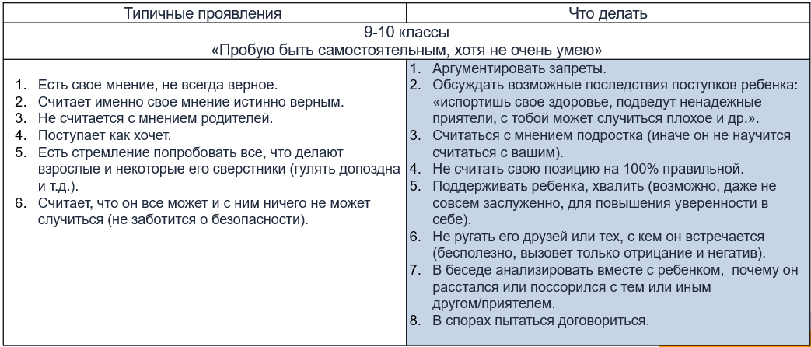  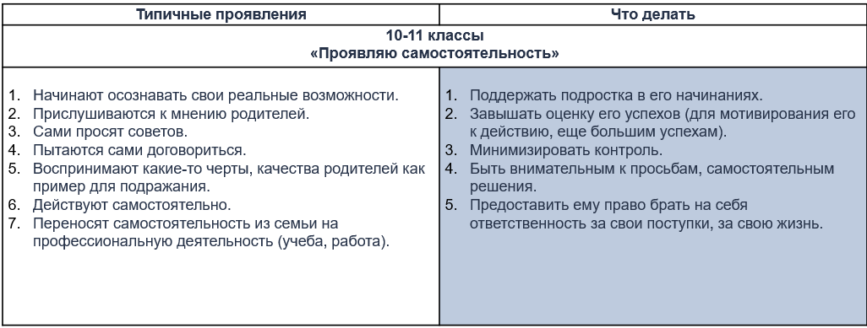 | Листы формата А4, ручки, карандаши
5 мин. | Делаем вместе с детьми (творческая работа в группах)  В следующем задании родителям предлагается определить способы организации совместной с детьми деятельности. Выпуск стенгазеты поможет развить навыки рефлексии и целеполагания детей и взрослых, эмоциональный интеллект и т. д.  Каждая группа создает стенгазету, обозначаякаждуюэмоциюсвоим значком.  Задание 4. Семейная стенгазета– общее для детей и родителей пространство для выражения эмоций, постановки целей  - Проявляем эмоции.Отличным упражнением для анализа своих чувств является дневник настроения. Обозначайте различными знаками свое настроение (цветными стикерами, смайликами, картинками: солнце, деревья, тучи, дождь и др., можно придумать свои знаки). Предложите ребенку делать это вместе с вами.  - Записываем в стенгазете цели: на день, неделю, месяц. Вместе обсуждаем цели, намечаем пути их достижения, анализируем, если что-либо не получилось.  Следующее задание «Колесо баланса», также выполняемое в группах, помогает развитию у детей навыков планирования и анализа. Педагог показывает образец.  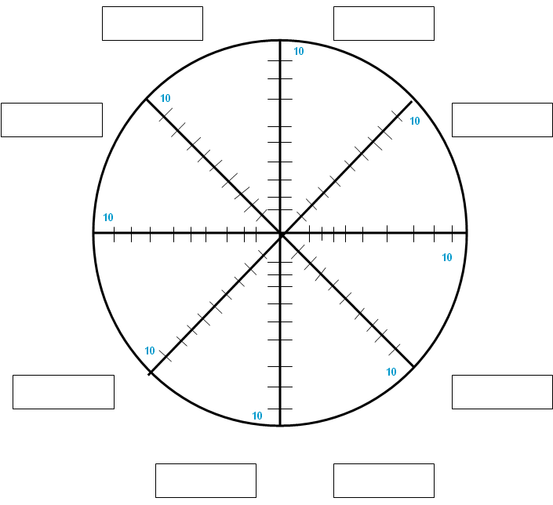  Задание 5.«Колесо баланса»(работа в группах)  Начертите на бумаге круг.Разделите его на несколько секторов,каждый из которых – на 10 делений. Эти сектора – сферы жизни. Их можно выбрать самостоятельно: учеба в школе, общение с людьми, саморазвитие, хобби и др. Предложите ребенку закрасить столько делений, сколько времени и сил ему удавалось уделять той или иной сфере. Каждую можно оценить от 1 до 10.  Проанализируйте результаты.  - У какой сферы самый высокий показатель? Самый низкий?  - Чему не получилось уделить столько внимания, сколько хотелось?  - Устраивают ребенка такие показатели, или хочется что-то изменить в следующем учебном году?  Колесо баланса используется как для планирования года, так и для анализа результатов: что получилось лучше/хуже.  Важно понять, почему результаты именно такие. | Листы ватмана,  цветные фломастеры
3 мин. | Данное мини-задание имеет целью развить умение родителей задавать «правильные» вопросы ребенку.  Родителям предлагается проанализировать вопросы и дополнить самостоятельно этот список.  Беседа  Беседа – эффективный способ научить человека рефлексировать. Ничто не развивает навык самоанализа лучше, чем разговоры о чувствах, эмоциях и поступках.  Заведите привычку обсуждать с ребенком прошедший день, планы и цели, пережитый опыт.  В помощь придут следующие вопросы.  - Что было для тебя самым интересным сегодня?  - Какие неприятности ты пережил?  - Что было самым легким и самым трудным в твоей работе сегодня?  - Чему ты научился за сегодняшний день, какие уроки извлек из его событий?  - Чем бы тебе хотелось заняться завтра?  Дополните этот список своими вопросами.  Не стесняйтесь и сами делиться с ребенком ответами на эти вопросы. Это не только пример для подражания, но в первую очередь путь доверительного общения.
2 мин. | В завершение занятия проводится рефлексия.  - Понравились ли вам упражнения?  - В чем ценность каждого из них?  - Какие были трудности при выполнении упражнений?  - Какое из них вы взяли на заметку и непременно реализуете дома?
Вопрос номер 1 – как стать для детей советниками и проводниками
в их подготовке к взрослой жизни.
М. Кенинг

